

ΔΕΛΤΙΟ ΤΥΠΟΥ

Πέμπτη, 29 Μαρτίου 2012

ΟΙΚΟΝΟΜΙΚΑ ΑΠΟΤΕΛΕΣΜΑΤΑ ΟΜΙΛΟΥ ΧΡΗΣΕΩΣ 2011
ATHEX: PLAT,
Reuters: THRr.AT
Bloomberg: PLAT GA

Σκοπός του παρόντος είναι να παρουσιάσει τα οικονομικά αποτελέσματα του Ομίλου για την εταιρική χρήση 2011 και να επισημάνει τους βασικούς παράγοντες οι οποίοι συνέβαλλαν στη διαμόρφωσή τους.
Με σημαντική αύξηση πωλήσεων και κερδών έκλεισε η χρήση 2011 για τον Όμιλο Πλαστικά Θράκης. Ειδικότερα ο Κλάδος των Τεχνικών Υφασμάτων παρουσίασσε αύξηση του Κύκλου Εργασιών κατά 17,8% η οποία οφείλεται κατά κύριο λόγο στην αύξηση των τιμών πώλησης αλλά και του όγκου πωλήσεων κατά 3,5%. Το Περιθώριο Μικτού Κέρδους αυξήθηκε κατά 1,5 ποσοστιαίες μονάδες λόγω της βελτίωσης του προϊοντικού μίγματος και της αύξησης του ποσοστού των νέων προϊόντων με υψηλότερα περιθώρια κέρδους στον πλαίσιο της ανάπτυξης καινοτόμων προϊόντων (innovative development) στην οποία έχει εστιάσει η Διοίκηση. Στον Κλάδο της Συσκευασίας παρόλο που ο Κύκλος Εργασιών αυξήθηκε κατά 6% με διατήρηση του όγκου πωλήσεων ωστόσο δεν υπήρχε η δυνατότητα μετακύλησης της αύξησης των τιμών των α’ υλών στην τιμή πώλησης των προϊόντων λόγω της μεγαλύτερης έκθεσης του εν λόγω κλάδου στην εγχώρια αγορά με αποτέλεσμα τη συμπίεση των περιθωρίων κέρδους. Στη χρήση 2011 διενεργήθηκαν αυξημένες προβλέψεις επισφαλών απαιτήσεων ύψους € 2,1 εκ. ευρώ εκ των οποίων € 1,2 εκ. ευρώ αφορούσαν στην ελληνική αγορά..

Πιο συγκεκριμένα για τη Χρήση 2011 τα βασικά μεγέθη του Ομίλου διαμορφώθηκαν ως εξής:
- Ενοπ. Κύκλος Εργασιών : €261,8 εκ. σε σχέση με € 234,5 εκ πέρυσι ( +11,7% )
- Ενοπ. Μικτά Κέρδη : €42,5εκ. σε σχέση με € 39,7 εκ πέρυσι ( +7,1% )
- Ενοπ. EBITDA : €21,9 εκ. σε σχέση με € 18,4 εκ. πέρυσι ( +18,9% )
- Ενοπ. ΚΠΦ : € 7,5 εκ σε σχέση με € 2,7 εκ πέρυσι (+175,2% )
- Ενοπ. ΚΜΦ&ΔΜ : €4,1 εκ. σε σχέση με € 1,0 εκ. πέρυσι ( +285,5%)
Ο Καθαρός Τραπεζικός Δανεισμός ανήλθε σε € 50,6 εκ. στις 31.12.2011 μειωμένος κατά 5,9% σε σχέση με τις 31.12.2010.
Η σχέση Καθαρός Τραπεζικός Δανεισμός/ EBITDA διαμορφώθηκε σε 2,3 παρουσιάζοντας βελτίωση σε σχέση με τα περυσινά επίπεδα.(2,9)

Αναφορικά με την πορεία του α’ τριμήνου της τρέχουσας χρήσης προβλέπεται να συνεχιστούν οι ανοδικοί ρυθμοί του 2011 τόσο σε επίπεδο πωλήσεων όσο και σε επίπεδο κερδών. Για το υπόλοιπο της τρέχουσας χρήσης η Διοίκηση του Ομίλου εξακολουθεί να διατηρεί τις επιφυλάξεις της όσο το διεθνές περιβάλλον παραμένει ασταθές και δημιουργεί αβεβαιότητα για την πορεία της ζήτησης και τιων τιμών των α’ υλών.
Στο πλαίσιο της περαιτέρω ανάπτυξης του Ομίλου, καθώς και της γεωγραφικής και προϊόντικής διασποράς που εξακολουθούν να αποτελούν στρατηγικό στόχο προγαμματίζεται η ίδρυση εμπορικής εταιρείας στην Κίνα, η οποία θα δραστηριοποιείται στον κλάδο των τεχνικών υφασμάτων, δεδομένου του σημαντικού μεγέθους της εν λόγω αγοράς. Επίσης, επεκτείνεται η δραστηριότητα των θυγατρικών του Ομίλου στη Σκανδιναβία - εκτός από τη Συσκευασία - και στον κλάδο των Τεχνικών Υφασμάστων με τη δημιουργία νέου division.
Σε ό,τι αφορά τη δραστηριότητα του Ομίλου στην Ελληνική αγορά η Διοίκηση θα επιδιώξει την όσο το δυνατόν μικρότερη έκθεση του Ομίλου στο εσωτερικό λόγω της συρρίκνωσης της ελληνικής οικονομίας (σήμερα μόλις το 15,9% των ενοποιημένων πωλήσεων αφορά σε πωλήσεις εσωτερικού)
Εκτιμάται ότι το επενδυτικό πλάνο του Ομίλου για το 2012 θα ανέλθει σε € 5 εκ., εκ των οποίων τα €2,5εκ. αφορούν επενδύσεις που θα πραγματοποιηθούν στην Ελλάδα. Το εν λόγω επενδυτικό πλάνο θα χρηματοδοτηθεί από Ίδια Κεφάλαια.
Για περαιτέρω διευκρινήσεις ή πληροφορίες αναφορικά με το περιεχόμενο του παρόντος μπορείτε να απευθύνεστε στην κα Ιωάννα Καραθανάση, Υπεύθυνη Σχέσεων με τους Επενδυτές στο τηλέφωνο 210-9875081

Α. ΒΑΣΙΚΑ ΜΕΓΕΘΗ ΕΝΟΠΟΙΗΜΕΝΩΝ ΑΠΟΤΕΛΕΣΜΑΤΩΝ ΧΡΗΣΕΩΣ 2011

(ποσά σε χιλ. ευρώ εκτός αν αναφέρεται διαφορετικά)
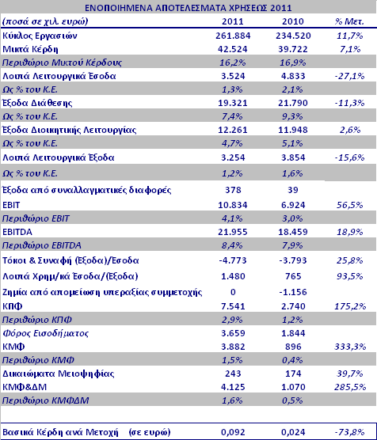
Κύκλος Εργασιών €261.884 (+11,7%)
Η αύξηση του Κύκλου Εργασιών οφείλεται κυρίως στην αύξηση των τιμών πώλησης και λιγότερο στην αύξηση του όγκου πωλήσεων. Ειδικότερα ο όγκος πωλήσεων σε επίπεδο Ομίλου αυξήθηκε κατά 2,48%, στον Κλάδο των Τεχνικών Υφασμάτων κατά 3,46% και στον Κλάδο της Συσκευασίας ο όγκος πωλήσεων αυξήθηκε οριακά κατά 0,8%.

Μικτά Κέρδη €42.524 (+7,1%)
Το περιθώριο Μικτού Κέρδους διαμορφώθηκε σε 16,2% στη χρήση 2011 από 16,9% το 2010. Στον Κλάδο των Τεχνικών Υφασμάτων η βελτίωση των περιθωρίων Μικτού Κέρδους ως απόρροια της βελτίωσης του προϊοντικού μίγματος και της αύξησης του ποσοστού των νέων προϊόντων με υψηλότερα περιθώρια κέρδους στον πλαίσιο της ανάπτυξης καινοτόμων προϊόντων (innovative development) αντιστάθμισε σε μεγάλο βαθμό τη δυσκολία του κλάδου της Συσκευασίας να μετακυλήσει την αύξηση των τιμών των α’ υλών στην τιμή πώλησης των προϊόντων λόγω της μεγαλύτερης έκθεσης του εν λόγω κλάδου στην εγχώρια αγορά

Λοιπά Λειτουργικά Έσοδα €3.524 (-27,1%)
Τα Λοιπά Λειτουργικά Έσοδα αφορούν κυρίως έσοδα από επιδοτήσεις.

Έξοδα Διάθεσης €19.321 (-11,3%)
Τα Έξοδα Διάθεσης ως ποσοστό του Κύκλου Εργασιών ανήλθαν σε 7,4% σε σχέση με 9,3% πέρυσι

Έξοδα Διοικητικής Λειτουργίας €12.261 (+2,6%)
Τα Έξοδα Διοικητικής Λειτουργίας ανήλθαν σε 4,7% ως ποσοστό του Κύκλου Εργασιών σε σχέση με 5,1% στη χρήση 2010.
Τα συνολικά Έξοδα Διοικητικής Λειτουργίας και Διάθεσης είναι σημαντικά μειωμένα κατά € 2.156 χιλ το 2011 σε σχέση με το 2010 στο πλαίσιο του προγράμματος συγκράτησης των λειτουργικών εξόδων το οποίο εφαρμόζει ο Όμιλος..

Λοιπά Λειτουργικά Έξοδα €3.254 (-15,6%)
Τα Λοιπά Λειτουργικά Έξοδα αφορούν κυρίως προβλέψεις επισφαλών απαιτήσεων

EBITDA €21.955 (+-18,9%)
Περιλαμβάνονται αυξημένες προβλέψεις ύψους € 2,1 εκ. εκ των οποίων € 1,1 εκ. αφορούν την ελληνική αγορά
Το περιθώριο EBITDA διαμορφώθηκε σε 8,4% από 7,9% το 2010

Τόκοι και Συναφή Έξοδα € 4.773 (+25,8%)
Η αύξηση οφείλεται κυρίως στην αύξηση των επιτοκίων

Λοιπά Χρημ/κά Έσοδα €1.480 (+93,5%)
Αφορά κυρίως στο χρηματοοικονομικά αποτέλεσμα που προέκυψε από τοσυνατξιοδοτικό πρόγραμμα της Don & Low Ltd (€ 1.340 χιλ)

ΚΠΦ €7.541 (+175,2%)
To Περιθώριο ΚΠΦ διαμορφώθηκε σε 2,9% σε σχέση με 1,2% πέρυσι.

ΚΜΦ&ΔΜ €4.125 (+285,5%)
To Περιθώριο ΚΜΦ&ΔΜ διαμορφώθηκε σε 1,6% σε σχέση με 0,5% πέρυσι.
Ο φόρος για τη χρήση 2011 ανήλθε σε € 3.659 χιλ. Η Εταιρεία ακολουθεί τη συντηρητική πολιτική σύμφωνα με την οποία δεν υπολογίζει αναβαλλόμενη φορολογική απαίτηση στις διαθέσιμες φορολογικές ζημιές.
Μη διανομή Μερίσματος Χρήσεως 2011:
Δεδομένου ότι στη χρήση 2011 η μητρική εταιρεία παρουσίασε ζημίες προ φόρων ύψους Ευρώ 1,0 εκ. και ζημίες μετά από φόρους ύψους Ευρώ 1,1 εκ..το Διοικητικό Συμβούλιο θα προτείνει στην Τακτική Γενική Συνέλευση των μετόχων της Εταιρείας τη μη διανομή μερίσματος για τη χρήση 2011.

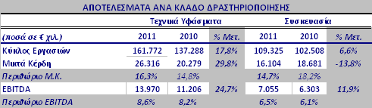
Β. ΒΑΣΙΚΑ ΣΤΟΙΧΕΙΑ ΕΝΟΠΟΙΗΜΕΝΟΥ ΙΣΟΛΟΓΙΣΜΟΥ ΣΤΙΣ 31.12.2011

ΕΝΕΡΓΗΤΙΚΟ
Πάγιο Ενεργητικό €99.187 (-0,9%)
Αύξηση των αναβαλλόμενων φόρων κατά € 2.9 εκ. λόγω της σημαντικής αύξησης της υποχρέωσης που δημιουργεί το συνταξιοδοτικό πρόγραμμα της Don & Low LTD
Κυκλοφορούν Ενεργητικό €151.201 (+6,7%)

Αποθέματα: €49.482 (+10%)
 | 2011 | 2010
Ημέρες Κυκλοφορίας Αποθεμάτων (Μ.Ο.) | 79 | 84

Απαιτήσεις από Πελάτες: €53.537 (-2,3%)
 | 2011 | 2010
Ημέρες Κυκλοφορίας Πελατών (Μ.Ο.) | 75 | 73

ΙΔΙΑ ΚΕΦΑΛΑΙΑ ΚΑΙ ΥΠΟΧΡΕΩΣΕΙΣ

Ίδια Κεφάλαια €100.864 (-6,2%)

Παροχές Προσωπικού €17.016 (+193,4%)
Η αύξηση οφείλεται στη σημαντική αύξηση του αναλογιστικού ελλείματος του συνταξιοδοτικού προγράμματος της Don & Low LTD

Καθαρός Τραπ. Δανεισμός €50.674 (-5,9%)
Ο δείκτης Καθαρός Τραπεζικός Δανεισμός/Ίδια Κεφάλαια διαμορφώνεται στο 0,5.

Προμηθευτές €23.812 (-5,1%)

 | 2011 | 2010
Ημέρες Κυκλοφορίας Προμηθευτών (Μ.Ο.) | 41 | 41

* ΣΥΝΤΑΞΙΟΔΟΤΙΚΟ ΠΡΟΓΡΑΜΜΑ D&L LTD

Η συνολική υποχρέωση του προγράμματος όπως εμφανίζεται στον Ισολογισμό στις 31.12.2011 αναλύεται ως ακολούθως:

(ποσά σε χιλ. €) | 31.12.2011 | 31.12.2010
Παρούσα Αξία Υποχρεώσεων | 107.985 | 99.907
Παρούσα Αξία Περιουσιακών Στοιχείων | 92.661 | 95.376
Αναλογιστικό Έλλειμμα | 15.324 | 4.531

Η περιουσιακή διάρθρωση των στοιχείων του Ενεργητικού έχει ως εξής:

(ποσά σε χιλ €) | 31.12.2011 | 31.12.2010
Μετοχές | 77.218 | 69.005
Ομολογίες | 11.373 | 22.770
Ακίνητα /Λοιπά | 4.070 | 3.601
Σύνολο | 92.661 | 95.376

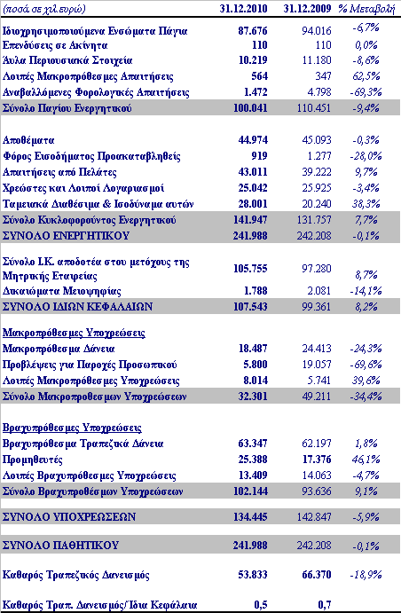
Α. ΒΑΣΙΚΑ Bβ Β. ΒΑΣΙΚΑ ΣΤΟΙΧΕΙΑ ΙΣΟΛΟΓΙΣΜΟΥ 31.12.2010 (ποσά σε χιλ. ευρώ εκτός αν αναφέρεται διαφορετικά)

(ποσά σε χιλ. ευρώ εκτός αν αναφέρεται διαφορετικά)
Βασικοί Χρηματοοικονομικοί Δείκτες
